中南安全环境技术研究院股份有限公司
东莞市滨海湾新区滨海湾大桥、滨海大道市政工程-沙涌桥第三方监控技术劳务分包
询价采购文件
采购编号： CG-2021-010
采购人：中南安全环境技术研究院股份有限公司
地 址：武汉市武昌区中南二路2号

目 录
第一章 采购公告 1
一、项目概况 1
二、供应商资格要求 1
三、采购文件的获取 1
四、响应文件的递交 1
五、公告媒介 1
六、联系方式 1
第二章 采购须知 3
一、响应文件组成 3
二. 报价要求 3
三. 采购评审 3
四. 定标及合同授予 4
第三章 采购需求 6
一、工程概况 6
二、主要工作内容、服务期及工作地点 7
三、服务要求 7
四、质量要求 7
五、项目结算与支付 8
第四章 合同条款 9
第五章 响应文件格式 12
（一）响应函 13
（二）分项报价表 14
（三）法定代表人身份证明书 15
（四）法定代表人授权书 16
（五）资格响应文件 17
（六）技术方案 20

第一章 采购公告
中南安全环境技术研究院股份有限公司拟就东莞市滨海湾新区滨海湾大桥、滨海大道市政工程-沙涌桥第三方监控项目技术劳务分包进行询价采购，欢迎符合资格条件的供应商参与本项目的响应。

一、项目概况
1、项目名称：东莞市滨海湾大桥、沙涌桥施工监控项目技术劳务分包。
2、采购编号：CG-2021-010
3、采购内容：依据相关规范要求，配合本方完成桥梁施工过程中应力、温度、线形等元件（测点）的埋设；线性、应力、索力、温度场等参数的监测。具体内容见“第三章 采购需求”。

二、供应商资格要求
1、供应商应具有独立承担民事责任的能力；供应商为企业具有中华人民共和国境内注册并取得营业执照的独立法人，供应商为事业单位需取得事业单位法人证书。
2、主要人员要求：项目负责人1名，相关专业中级以上职称；现场试验人员2名；现场辅助人员2名。
3、信誉要求：未被列入“信用中国”网站失信被执行人；
4、本项目不接受联合体投标。

三、采购文件的获取
1、采购文件获取时间及地点：登录http://www.znahy.com/45.aspx网站进行下载。

四、响应文件的递交
1、响应文件递交截止时间：2021年5月31日10时整。
2、响应文件递交地点：武汉市武昌区中南二路2号4楼会议室。
3、未按时递交或未递交至指定地点的响应文件将被拒收。
4. 响应文件正本一份，副本二份。

五、公告媒介
本项目采购文件在“中南安全环境技术研究院股份有限公司官网”上发布。

六、联系方式
采 购 人：中南安全环境技术研究院股份有限公司
联系地址：武汉市武昌区中南二路2号
联 系 人：张先生、13667249418，苏先生、13607150719

第二章 采购须知

一、响应文件组成
参加本次采购的单位需按要求递交响应文件,包括但不限于以下内容:
1、封面（格式详见附件 1)
2、响应函(格式详见附件 2)
3、分项报价表 (格式详见附件 3)
4、法定代表人身份证明书(格式详见附件4)
5、授权委托书(格式详见附件 5)
6、资格响应文件(格式详见附件6)
1）供应商资格证明文件
a、营业执照等；
b、信誉情况；
2）项目拟派人员一览表；
3）近年完成的业绩情况表；
7、技术方案(格式详见附件7)。
注: 以上文件均须加盖参选单位公章，密封后骑缝加盖公章。

二. 报价要求
1、本次采购采用总价包干的方式进行报价，所报价格为费用总额，包含人员差旅费、住宿费、办公费、餐费等。本项目设最高限价90万。投标人报价超过最高投标限价将被否决。
2、本次报价货币为人民币，总价应包含开具增值税价格。

三. 采购评审
1．评审小组
采购人召集公司技术、管理人员（不少于3人）组成评审小组，由评审小组进行查验《响应文件》密封情况，确认无误后进行评审。
2．评标细则
评审小组将对通过资格审查、满足响应文件要求的投标文件进行综合评分。满分100分，最终得分为评审小组成员的算术平均值（得分精确到小数点后2位，四舍五入）。评分内容和标准如下：
 | 评分项目 | 分值 | 子项及分值
商务评议  （35分） | 拟投入本项目的人员 | 20 | a. 满足资格审查强制性资格条件(人员)的得10分；  b. 项目负责人具备相关专业高级职称的加4分；  c. 现场试验人员、辅助人员具备相关专业中级以上职称的一个加2分（最多加4分）；  d. 现场试验人员、辅助人员数量每增加1人加1分（最多加2分）；
商务评议  （35分） | 业绩 | 15 | a. 独立承担过相关桥梁监测、检测项目业绩每1个加5分，最多加15分；
技术评议  （35分） | 施工监控的目的、内容、方法：视方案优劣酌情打分，4-8分;
技术评议  （35分） | 施工监控计算：视方案优劣酌情打分5-9分;
技术评议  （35分） | 施工监控工作计划：视计划优、劣酌情打分，5-9分
技术评议  （35分） | 监控管理措施（包括采集制度、检查制度及安全保障措施等）：视方案优、劣酌情打分，5-9分
价格评议 |  | 30分 | 满足采购文件要求且投标价格的最低投标报价为评标基准价，其价格分为满分。其他投标人的报价得分统一按照下列公式计算：投标报价得分=(评标基准价／投标报价)×30×100%。
评审小组将按照综合得分由高到低的顺序推荐一名中标候选人。
3．保密
（1）采购人不得将潜在供货方的任何情况透露给任何其它人。
（2）评审小组及工作人员不得将有关《响应文件》的审查、澄清、评估和比较以及有关授予合同的意向的一切情况透露给任何响应人。

四. 定标及合同授予
1．定标原则
1）合同将授予评审中被评为第一名的投标人。
2）合同生效后，如果已中标的响应人不能按《响应文件》中承诺的条件履行签约行为，采购人有权在评审小组推荐的、合格的供应商单中选择新的合同授予人。
2．接受和拒绝任何或所有投标的权力
采购人在开标之前,因出现重大变故的,保留拒绝所有投标的权力。
3．成交通知
1）采购人将在评审工作结束后向由评审小组推荐中标的响应人，并通知中标响应人签订合同。
2）对未中标的响应人，采购人不对未中标原因作出解释，同时亦不退还《响应文件》。
4．签订合同
1）成交人应按采购人指定的时间、地点与采购人签订合同。
2）《采购文件》（包括其补充、修改文件）、成交人的《响应文件》及双方确认的澄清文件等，均为有法律约束力的经济合同组成的一部分。

第三章 采购需求

一、工程概况
1. 东莞市滨海湾新区滨海湾大桥
主桥采用独塔双跨式空间扭索面斜拉桥，桥塔设置于水中“凸”形地带，主孔对称布置，两侧各设置一个辅助墩以减小拉索应力幅，提高结构整体刚度，缓和端支点负反力，改善主梁和塔柱的受力和变形状态，增强塔梁的稳定性。全桥跨径组合(60+200+200+60)m， 桥面以上塔高与跨径比约 1/1.54。
监控主体为滨海湾大桥主桥工程，为(60+200+200+60)m 单塔空间扭背索面钢箱梁斜拉桥，见下图所示。
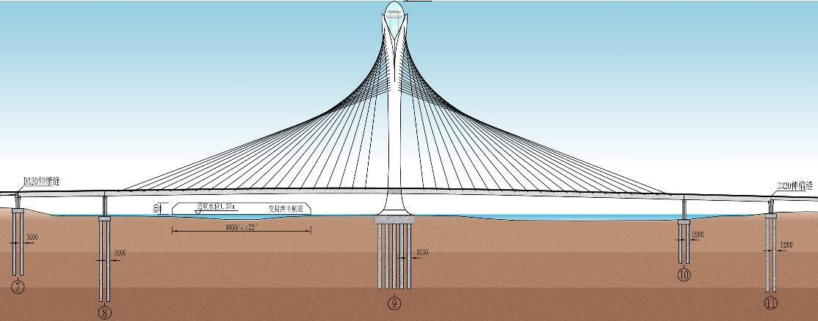
滨海湾大桥桥型布置图
2. 沙涌桥
沙涌桥全长120m，桥宽80m，上部结构采用下承式刚性系杆拱桥。桥梁跨径布置为2+116+2=120m，根据本桥施工图，沙涌桥采用满堂支架预制拼装，先梁后拱的施工方法。桥型布置图如下：
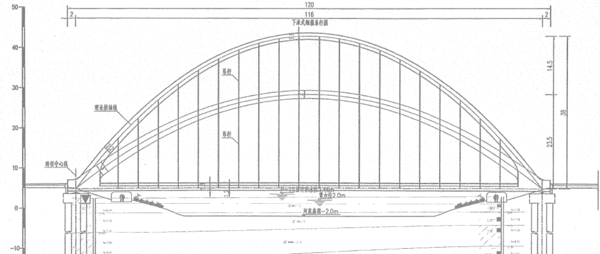

二、主要工作内容、服务期及工作地点
1.主要工作内容
（1）桥梁施工过程中应力、温度、线形等元件（测点）的埋设；
（2）提供技术劳务人员配合采购方完成滨海湾大桥钢梁、钢塔、斜拉索应力监测、结构温度监测、变形监测、索力测试。
（3）提供技术劳务人员配合采购方完成沙涌桥拱肋、主梁、吊杆监控应力监测、结构温度监测、变形监测、索力测试。
（4）完成施工监控需要的其他监控监测工作内容。
2.服务期：合同生效之日起至本项目监控任务完成为止，约12个月。
3.工作地点：东莞市滨海湾新区。

三、服务要求
1、供应商必须全面服从采购方工作的安排，及时高质量的完成现场监测工作。
2、为保证现场工作的顺利开展，供应商应按采购方主要人员要求派驻技术人员常驻工地现场，并保持人员的稳定性。当人员不满足现场需求时，供应商应采购方要求无条件增加或更换人员。
3、供应商自备安装传感器元器件所需的工器具，并对其进行保护措施。
4、供应商根据施工进度负责布设测点及采集监控现场数据（包含线形、应力、系杆力等），并协助采购方对数据进行分析整理，供应商对提供的各类数据可靠性和准确性负责。
5、供应商除根据施工监控方案要求的测试工况对结构线形、应力以及索力等进行测试外，应根据采购方施工控制及建设单位的需要，对其它必要工况进行测试。

四、质量要求
1、劳务作业质量应达到以下标准：须达到设计文件质量要求、采购方与业主签订的合同约定质量标准的要求、以及国家现行相关规范。
2、供应商必须按采购方提供的施工图及技术交底精心组织施工，加强质量控制，确保工程质量，按时完成采购方的要求。
3、供应商应保证监测结果的准确性，如果质量不符合标准，供应商必须返工测量，其费用损失由供应商承担；因监测质量不符合要求，由供应商负责赔偿包括采购方质量罚款在内的全部经济损失。

五、项目结算与支付
如业主方对工程量进行变更，导致主合同金额发生改变，分包结算金额按同步变更比例结算。费用支付进度按主合同额支付进度比例进行支付。

合同条款
甲方： 中南安全环境技术研究院股份有限公司
乙方：
甲乙双方本着平等、互利和协商一致原则，就甲方东莞市滨海湾大桥、沙涌桥施工监控人工费、人员管理事宜，达成本合同条款如下，双方共同遵照执行。
第一条、劳务项目、工作地点及内容
（一）劳务项目： 东莞市滨海湾大桥、沙涌桥施工监控项目技术劳务分包
（二）工程概况 ：
1. 东莞市滨海湾新区滨海湾大桥
主桥采用独塔双跨式空间扭索面斜拉桥，桥塔设置于水中“凸”形地带，主孔对称布置，两侧各设置一个辅助墩以减小拉索应力幅，提高结构整体刚度，缓和端支点负反力，改善主梁和塔柱的受力和变形状态，增强塔梁的稳定性。全桥跨径组合(60+200+200+60)m， 桥面以上塔高与跨径比约 1/1.54。监控主体为滨海湾大桥主桥工程，为(60+200+200+60)m 单塔空间扭背索面钢箱梁斜拉桥。
2. 沙涌桥
沙涌桥全长120m，桥宽80m，上部结构采用下承式刚性系杆拱桥。桥梁跨径布置为2+116+2=120m，根据本桥施工图，沙涌桥采用满堂支架预制拼装，先梁后拱的施工方法。
（三）工作地点：东莞市滨海湾新区项目现场。
（四）工作内容：在甲方桥梁施工监控中为甲方提供技术劳务服务工作，主要包括：
（1）桥梁施工过程中应力、温度、线形等元件（测点）的埋设；
（2）提供技术劳务人员配合采购方完成滨海湾大桥钢梁、钢塔、斜拉索应力监测、结构温度监测、变形监测、索力测试。
（3）提供技术劳务人员配合采购方完成沙涌桥拱肋、主梁、吊杆监控应力监测、结构温度监测、变形监测、索力测试。
（4）完成施工监控需要的其他监控监测工作内容。
第二条、技术劳务外包费及支付时间：
（一）劳务外包费金额
技术劳务外包费共计 （含税）。（小写： 元）
（二）支付方式：
该项目服务工期预计12个月。
费用支付进度按主合同额支付进度比例进行支付，即：
第一期：甲方提交监控方案经业主确认后，按完成的工作量计量的80%支付进度款，累计支付至暂定合同价的80%。
第二期：完成所有监控工作，工程交工/竣工验收合格后，支付余额款项。
- 合同额的调整
如业主方对工程量进行变更，导致主合同金额发生改变，分包结算金额按同步变更比例结算。
第三条、甲方权利与义务
（一）甲方应为劳务外包人员提供必要的劳动条件、劳动工具和业务用品，以及符合国家规定的劳动安全卫生设施和必要的劳动防护用品。
（二）负责对劳务外包人员的工作任务、工作标准、劳动报酬、安全规章、各项纪律等履行告知、教育、管理。
（三）劳务外包人员在甲方工作期间，其日常管理、安全教育由甲方负责。
第五条、乙方的权利与义务
（一）乙方有义务把甲乙双方签劳务外包合同的事实告知劳务人员；
（二）乙方按合同条款规定符合条件并经甲方确认过的劳务人员派遣到甲方工作。对于甲方按本合同相关条款终止、停止工作并退回乙方的劳务人员，负责处理劳动关系终止等善后工作；
（三）协助甲方处理与外包劳务人员的用工管理、劳务纠纷相关等事宜；
（四）劳务外包人员应遵守甲乙双方的规章制度，服从甲乙双方的工作安排与管理，因个人原因需要提前结束服务期的，应提前10日向甲乙双方同时书面申请。待办理完毕与甲方的移交手续后方可离职，其相关手续由乙方负责办理。
（五）对甲方履行合同不到位的，乙方有权提出改进意见。
第七条 劳务外包人员的变更
（一）甲方需要辞退劳务外包人员,辞退前15日通知乙方，由乙方负责与劳务外包人员办理终止或解除劳动合同手续。
（二）对工作不负责任、违反工作纪律，经教育不改者，有权退还乙方给予调换，乙方在接到甲方书面退换要求后， 5 日内予以调换。
第八条、协议的期限
本协议期限为：自 合同签订 日起至本项目外业工作结束。
第九条、合同的变更、解除、终止和其他
（一）甲、乙双方应共同遵守本合同的各项条款。未尽事宜，由双方协商解决。经双方协商一致对本合同进行修改、补充达成的补充协议与本合同具有同等法律效力；
（二）本合同期满即终止。甲乙任何一方如拟变更合同内容或提前终止本合同的，都应提前10日书面通知对方，并协商解决。合同期满后，甲方仍继续使用外包劳务人员的，则视为本外包协议继续有效，合同期顺延，甲、乙双方应及时补办外包协议续订手续。
（三）甲乙双方任何一方违约，违约方应向对方承担违约责任，并赔偿相应损失。
第十条、双方因履行本合同而发生的争议，应协商、调解解决。协商、调解不成的，确定按以下第 1 种方式处理:
提交 武汉 仲裁委员会仲裁；
依法向人民法院起诉。
本合同一式 4 份，甲乙双方各执2份，具有同等法律效力，经双方签字盖章后生效。

第五章 响应文件格式
附件1：

响 应 文 件

采购项目编号：
采购项目名称：

（供应商名称盖章）
年 月

附件2：

（一）响应函
致: 中南安全环境技术研究院股份有限公司
1、在研究了 询价文件,我方对该项目的最终总报价为人民币大写 元（小写：￥ ）。
2、我方承诺报价不低于我们自身的成本。
3、我方将按《采购文件》的规定和《响应文件》的承诺履行合同责任和义务。

响应单位: (盖章)
法定代表或委托代理人: (签字)
日期: 年 月 日

附件3

（二）分项报价表
a）报价说明
1. 本次报价货币为人民币。
2.如果不按照上述要求提供“分项报价表”将被视为未实质性响应《采购文件》。
b）报价清单
子目号 | 子 目 名 称 | 单位 | 数量 | 单价 | 合价
1 |  | 元 | 1
2 |  | 元 | 1
3 |  | 元 | 1
合计 人民币 元
（报价清单明细自拟）
响应单位: (盖章)
法定代表或委托代理人: (签字)
日期: 年 月 日

附件4

（三）法定代表人身份证明书

姓名: 性别: 年龄: 职务:
系 (单位名称) 的法定代表人。
特此证明。
法定代表人身份证号码：

粘贴法定代表人身份证（复印件）

响应单位: (盖公章)
日 期: 年 月 日
附件5

（四）法定代表人授权书
中南安全环境技术研究院股份有限公司：
兹授权 同志为我公司参加贵单位组织的 （项目名称） 询价采购活动的投标代表人，全权代表我公司处理在该项目活动中的一切事宜。代理期限从 年 月 日起至 年 月 日止。
授权单位（签章）：
法定代表人（签字或盖章）：
签发日期： 年 月 日

附：代理人工作单位：
职务： 性别：
身份证号码：

粘贴被授权人身份证（复印件）

附件6

（五）资格响应文件
1）供应商资格证明文件
a、营业执照等；
b、信誉情况；

2）项目拟派人员一览表；
序号 | 姓名 | 拟在本项目中担任的职务 | 职称 | 其他证书 | 备注
1
2
3
......

注：1、上表须列入拟参与本项目的所有人员，格式可扩展。
2、表后须附相关人员证件。

响应单位: (盖章)
法定代表或委托代理人: (签字)
日期: 年 月 日

3）近年完成的业绩情况表；

项目名称 | 业主名称 | 业主地址 | 业主联系人 | 联系电话 | 合同金额
注：随后应附业绩证明文件（合同复印件或中标通知书）。

响应单位: (盖章)
法定代表或委托代理人: (签字)
日期: 年 月 日

（六）技术方案
（1）施工监控的目的、内容、方法；
（2）施工监控计算；
（3）施工监控工作计划；
（4）监控管理措施（包括采集制度、检查制度及安全保障措施等）。

